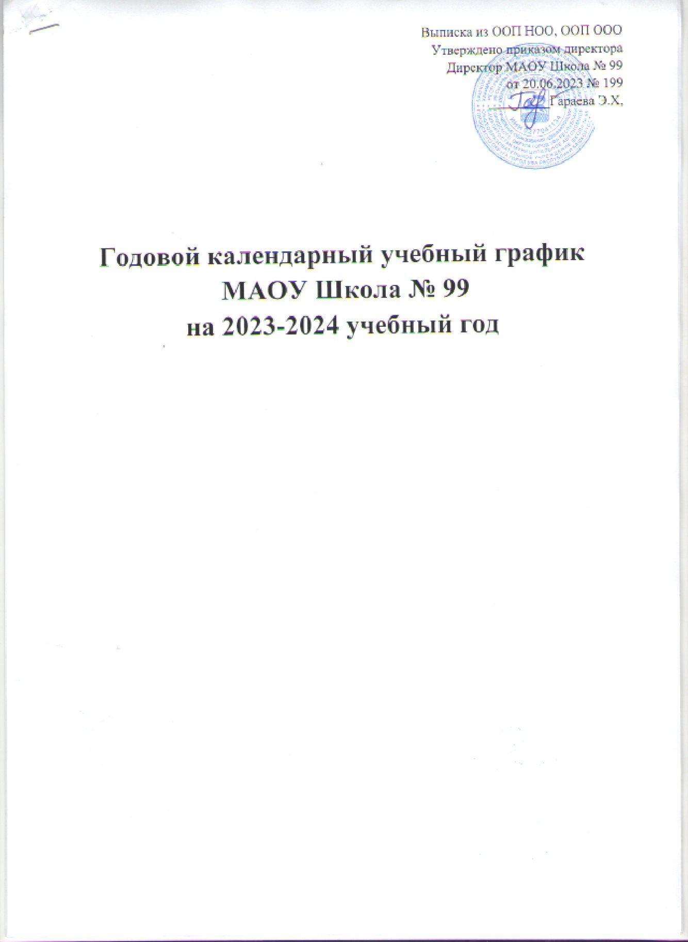
ПОЯСНИТЕЛЬНАЯ ЗАПИСКА
к годовому календарному учебному графику
МАОУ Школа № 99
на 2023-2024 учебный год
Годовой календарный учебный график разработан в соответствии с ФООП, предназначен для организации образовательного процесса в МАОУ Школа № 99 в 2023-2024 учебном году в целях обеспечения единого образовательного пространства, синхронизации действия образовательных организаций при поведении мероприятий муниципального и республиканского уровней, создание единого имиджа системы общего образования Республики Башкортостан.
2023-2024 учебный год для обучающихся по образовательным программам общего образования начинается 1 сентября 2023 года и оканчивается 24 мая 2024 года.
Продолжительность учебных четвертей в 2023-2024 учебном году
I четверть | с 1 сентября по 27 октября 2023 года | 8 недель | 40 учебных дней
II четверть | с 7 ноября по 29 декабря 2023 года | 8 недель | 39 учебных дней
III четверть | с 9 января по 22 марта 2023 года | 11 недель | 52 учебных дня
IV четверть | с 3 апреля по 24 мая 2023 года | 7 недель | 34 учебных дня
ИТОГО: |  | 34 недели | 165 учебных дней
Количество дней, подлежащих организации питания обучающихся | 1 классы | 33 недели | 160 учебных дней
 | 2-9 классы | 34 недели | 165 учебных дней

Продолжительность каникул:
Осенние | с 29 октября по 6 ноября 2023 года | 10 календарных дней
Зимние | с 30 декабря 2023 года по 8 января 2024года | 10 календарных дней
Дополнительные каникулы для 1-классников | с 10 по 18 февраля 2024 года | 9 календарных дней
Весенние | с 23 по 31 марта 2024 года | 9 календарных дней
Летние | с 25 мая по 31 августа 2024 года | 99 календарных дней

Нерабочие праздничные дни в 2023-2024 учебном году:
11 октября 2023 года | День Республики Башкортостан
4 ноября 2023 года | День народного единства
1,2,3,4,5,6,8 января 2024 года | Новогодние каникулы
7 января 2024 года | Рождество Христово
23 февраля 2024 года | День защитника Отечества
8 марта 2024 года | Международный женский день
10 апреля 2024 года | Ураза-байрам
1 мая 2024 года | Праздник Весны и Труда
9 мая 2024 года | День Победы
12 июня 2024 года | День России
16 июня 2024 года | Курбан-байрам

НАЧАЛЬНОЕ ОБЩЕЕ ОБРАЗОВАНИЕ

1. Календарные периоды учебного года
1.1. Дата начала учебного года: 1 сентября 2023 г.
1.2. Дата окончания учебного года: 24 мая 2024 г.
1.3. Продолжительность учебного года:
– 1 класс – 33 учебные недели;
– 2–4 классы – 34 учебные недели.
2. Периоды образовательной деятельности
2.1. Продолжительность учебных периодов по четвертям в учебных неделях и учебных днях.
1 класс
Учебный период | Дата |  | Продолжительность
 | Начало | Окончание | Количество учебных недель | Количество учебных дней
I четверть | 01.09.2023 | 27.10.2023 | 8 недель | 40
II четверть | 07.11.2023 | 29.12.2023 | 8 недель | 39
III четверть | 09.01.2024 | 22.03.2024 | 10 недель | 47
IV четверть | 03.04.2024 | 24.05.2024 | 7 недель | 34
Итого в учебном году |  |  | 33 недели | 160
Количество дней, подлежащих организации питания обучающихся* |  |  |  | 160
*количество дней, подлежащих организации питания обучающихся, подсчитывается путем исключения из учебных периодов нерабочих праздничных дней и перенесенных выходных дней, предусмотренных трудовым законодательством Российской Федерации и Республики Башкортостан.

2–4 классы
Учебный период | Дата |  | Продолжительность
 | Начало | Окончание | Количество учебных недель | Количество учебных дней
I четверть | 01.09.2023 | 27.10.2023 | 8 недель | 40
II четверть | 07.11.2023 | 29.12.2023 | 8 недель | 39
III четверть | 09.01.2024 | 22.03.2024 | 11 недель | 52
IV четверть | 03.04.2024 | 24.05.2024 | 7 недель | 34
Итого в учебном году: |  |  | 34 недели | 165
Количество дней, подлежащих организации питания обучающихся* |  |  |  | 165

2.2. Продолжительность каникул и выходных дней
1 класс
Каникулярный период | Дата |  | Продолжительность каникул и выходных дней в календарных днях
 | Начало | Окончание
Осенние каникулы | 28.10.2023 | 06.11.2023 | 10
Зимние каникулы | 30.12.2023 | 08.01.2024 | 10
Дополнительные каникулы | 10.02.2024 | 18.02.2024 | 9
Весенние каникулы | 23.03.2024 | 31.03.2024 | 9
Летние каникулы | 25.05.2024 | 31.08.2024 | 99
Выходные дни |  |  | 60
Итого: |  |  | 197
2–4 классы
Каникулярный период | Дата |  | Продолжительность каникул и выходных дней в календарных днях
 | Начало | Окончание
Осенние каникулы | 28.10.2023 | 06.11.2023 | 10
Зимние каникулы | 30.12.2023 | 08.01.2024 | 10
Весенние каникулы | 23.03.2024 | 31.03.2024 | 9
Летние каникулы | 25.05.2024 | 31.08.2024 | 99
Выходные дни |  |  | 64
Итого: |  |  | 192

3. Распределение образовательной недельной нагрузки
Образовательная деятельность | Недельная нагрузка в академических часах
 | 1-е классы | 2-е классы | 3-е классы | 4-е классы
Урочная | 21 | 23 | 23 | 23
Внеурочная | 3 | 3 | 5 | 5

4. Расписание звонков и перемен
1 классы (1 смена)
1 четверть
№ урока | Время урока | перемены | Длительность урока
1 | 8.00-8.35 | 10 | 35
2 | 8.45-9.20 | 20 | 35
3 | 9.40-10.15 |  | 35
2 четверть
№ урока | Время урока | перемены | Длительность урока
1 | 8.00-8.35 | 10 | 35
2 | 8.45-9.20 | 20 | 35
3 | 9.40-10.15 | 20 | 35
4 | 10.35-11.10 | 10 | 35
5 | 11.20-11.55 |  | 35
3-4 четверти
№ урока | Время урока | перемены | Длительность урока
1 | 8.00-8.40 | 10 | 40
2 | 8.50-9.30 | 20 | 40
3 | 9.50-10.30 | 20 | 40
4 | 10.50-11.30 | 10 | 40
5 | 11.40-12-20 |  | 40

2 классы (1 смена)
№ урока | Время урока | Перемена | Длительность урока
1 | 08.00 – 08.40 | 5 | 40
2 | 08.45 – 09.25 | 20 | 40
3 | 09.45 – 10.25 | 20 | 40
4 | 10.45 – 11.25 | 20 | 40
5 | 11.45 – 12.25 | 20 | 40
6 | 12.45 – 13.25 | 10 | 40

3-4 классы (2 смена)
№ урока | Время урока | перемены | Длительность урока
1 | 13.35-14.15 | 10 | 40
2 | 14.25-15.05 | 10 | 40
3 | 15.15-15.55 | 10 | 40
4 | 16.05-16.45 | 10 | 40
5 | 16.55-17.35 |  | 40

5. Организация промежуточной аттестации
Промежуточная аттестация – процедура, проводимая с целью оценки качества освоения обучающимися части содержания (четвертное оценивание) или всего объема учебной дисциплины за учебный год (годовое оценивание).
Промежуточная/годовая аттестация обучающихся осуществляется в соответствии с календарным учебным графиком.
Все предметы обязательной части учебного плана оцениваются по четвертям. Предметы из части, формируемой участниками образовательных отношений, являются без отметочными и оцениваются «зачет» или «незачет» по итогам четверти.
Промежуточная аттестация проходит на последней учебной неделе четверти. Формы и порядок проведения промежуточной аттестации определяются «Положением о формах, периодичности и порядке текущего контроля успеваемости и промежуточной аттестации обучающихся» Муниципального автономного общеобразовательного учреждения Школа № 99 городского округа город Уфа Республики.
Четвертная аттестация, годовая аттестация могут проводиться в следующих формах:
Класс | Предмет | Периодичность  промежуточной аттестации | Форма промежуточной аттестации
1-е классы | Русский язык | В конце года | Контрольный диктант
 | Математика | В конце года | Контрольная работа
 | Литературное чтение | В конце года | Проверка техники чтения
2-4-е классы | Русский язык | Один раз в четверть | Контрольный диктант
 | Литературное чтение | Один раз в полугодие | Проверка техники чтения
 | Родной язык | Один раз в полугодие | Диагностическая работа
 | Литературное чтение на родном языке | Один раз в полугодие | Диагностическая работа
 | Государственный (башкирский) язык Республики Башкортостан | Один раз в полугодие | Контрольная работа
 | Иностранный язык | Один раз в четверть | Тестирование
 | Математика | Один раз в четверть | Контрольная работа
 | Окружающий мир | Один раз в полугодие | Тестирование
 | ОРКСЭ (4 класс) | Один раз в полугодие | Проект
 | Технология | Один раз в полугодие | Творческая работа
 | Музыка | Один раз в полугодие | Тестирование
 | Изобразительное  искусство | Один раз в полугодие | Творческая работа
 | Физическая культура | Один раз в триместр | Сдача нормативов
 | В начале и конце года |  | Комплексная работа по проверке формирования метапредметных действий (УУД)

Оценивание младших школьников в течение первого года обучения осуществляются в форме словесных качественных оценок на критериальной основе, в форме письменных заключений учителя, по итогам проверки самостоятельных работ.
Аттестация в 1 классе проходит на основании результатов обучения в 1 классе без выставления оценок.
Итоговая отметка за четверть во 2-4 классах определяется как среднее арифметическое текущих отметок и выставляется в соответствии с правилами математического округления, годовая аттестация определяется как среднее арифметическое четвертных отметок.
Освоение основных образовательных программ начального общего образования завершается итоговой аттестацией. Нормативный срок освоения ООП НОО составляет 4 года.

ОСНОВНОЕ ОБЩЕЕ ОБРАЗОВАНИЕ

- Календарные периоды учебного года

1.1. Дата начала учебного года: 1 сентября 2023 г.
1.2. Дата окончания учебного года: 24 мая 2024 г.;
1.3. Продолжительность учебного года:
– 5–8 классы – 34 недели;
– 9 класс – 34 недели без учета государственной итоговой аттестации (ГИА).

2. Периоды образовательной деятельности

2.1. Продолжительность учебных занятий по четвертям в учебных неделях и учебных днях
5–9 классы
Учебный период | Дата |  | Продолжительность
 | Начало | Окончание | Количество учебных недель | Количество учебных дней
I четверть | 01.09.2023 | 27.10.2023 | 8 недель | 40
II четверть | 07.11.2023 | 29.12.2023 | 8 недель | 39
III четверть | 09.01.2024 | 22.03.2024 | 11 недель | 52
IV четверть | 03.04.2024 | 24.05.2024 | 7 недель | 34
Итого в учебном году: |  |  | 34 недели | 165
Количество дней, подлежащих организации питания обучающихся** |  |  |  | 165

2.2. Продолжительность каникул и выходных дней
5–9 классы
Каникулярный период | Дата |  | Продолжительность каникул и выходных дней в календарных днях
 | Начало | Окончание
Осенние каникулы | 28.10.2023 | 06.11.2023 | 10
Зимние каникулы | 30.12.2023 | 08.01.2024 | 10
Весенние каникулы | 23.03.2024 | 31.03.2024 | 9
Летние каникулы | 25.05.2024 | 31.08.2024 | 99
Выходные дни |  |  |  | 64
Итого: |  |  |  | 192
3. Режим работы образовательной организации
Период учебной деятельности | 5–9 классы
Учебная неделя (дней) | 5 дней
Урок (минут) | 40 минут
Перерыв (минут) | 5–20 минут
Периодичность промежуточной аттестации | по четвертям

4. Распределение образовательной недельной нагрузки
Образовательная деятельность | Недельная нагрузка (5-дневная учебная неделя)  в академических часах
 | 5 класс | 6 класс | 7 класс | 8 класс | 9 класс
Урочная | 29 | 30 | 32 | 33 | 33
Внеурочная | 8 | 8 | 8 | 8 | 9

5. Расписание звонков и перемен
5–9 классы
№ урока | Время урока | Перемена | Длительность урока
1 | 08.00 – 08.40 | 5 | 40
2 | 08.45 – 09.25 | 20 | 40
3 | 09.45 – 10.25 | 20 | 40
4 | 10.45 – 11.25 | 20 | 40
5 | 11.45 – 12.25 | 20 | 40
6 | 12.45 – 13.25 | 10 | 40
7 | 13.35 - 14.15

6. Организация промежуточной аттестации
Промежуточная аттестация – процедура, проводимая с целью оценки качества освоения обучающимися части содержания (четвертное оценивание) или всего объема учебной дисциплины за учебный год (годовое оценивание).
Промежуточная/годовая аттестация обучающихся осуществляется в соответствии с календарным учебным графиком.
Все предметы обязательной части учебного плана оцениваются по четвертям. Предметы из части, формируемой участниками образовательных отношений, являются без отметочными и оцениваются «зачет» или «незачет» по итогам четверти.
Промежуточная аттестация проходит на последней учебной неделе четверти. Формы и порядок проведения промежуточной аттестации определяются «Положением о формах, периодичности и порядке текущего контроля успеваемости и промежуточной аттестации обучающихся» МАОУ Школа № 99. Четвертная аттестация/годовая аттестация могут проводиться в следующих формах: тематическая контрольная работа, четвертная контрольная работа, годовая контрольная работа, изложение, диктант, тест, творческая работа, зачет, защита проекта, сдача норматива и др. Все эти виды работ осуществляются в соответствии с рабочими программами учителей и/или в соответствии с планом внутренней системы оценки качества образования в рамках внутришкольного контроля.
Итоговая отметка за четверть определяется как среднее арифметическое текущих отметок и выставляется в соответствии с правилами математического округления, годовая аттестация определяется как среднее арифметическое четвертных отметок.
Освоение основной образовательной программ основного общего образования завершается итоговой аттестацией.
Нормативный срок освоения основной образовательной программы основного общего образования составляет 5 лет.

